EXERCÍCIOS - Linguagens Recursivamente Enumeráveis (II)

Linguagens Formais e Autômatos - 2020

Prof. Roberto C. de Araujo

1. Construa uma Máquina de Turing em alto nível que reconheça a linguagem

L = { w  {0,1}* / w representa um número binário que é potência de 2 }

L = “Para a entrada w  {0,1}*:

1. Faça uma varredura na fita e **rejeite** se ela estiver vazia

2. Consulta após a leitura de um número 1, **aceita** se for apenas uma sequência de zeros, **rejeita** se aparecer outro número 1.

1. Construa uma Máquina de Turing em baixo nível (diagrama de estados) que reconheça a linguagem L = { w  {0,1}* / w representa um número binário que é potência de 2 }

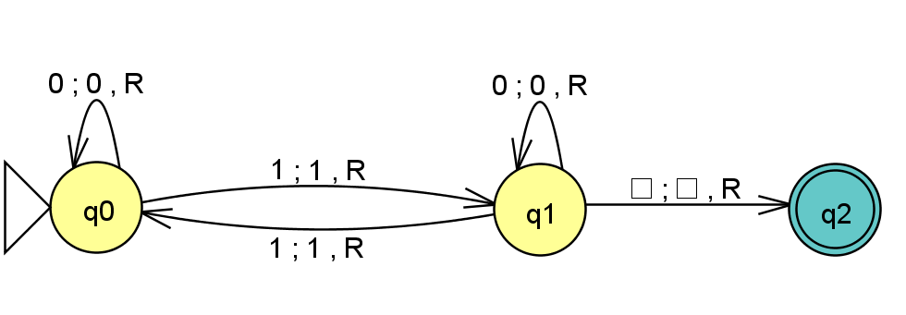

**Linguagens Formais e Autômatos - 2020**